ЛАБОРАТОРНАЯ РАБОТА № 3
Чат

Сивцов Артём Дмитриевич
410902

Задание: Создать программу для обмена текстовыми сообщениями между двумя и более компьютерами с использованием программного интерфейса Socket API. (Использовать WebSocket нельзя!).

Для реализации чата с отдельным сервером был выбран язык программирования C#. Это обосновано тем, что в .NET есть доступ к сырым сокетам, а значит мы имеем прямой доступ к UDP и TCP, а также самостоятельной сборке пакетов. Также, данный язык идеально интегрируется в экосистему Windows и имеет интуитивно понятную работу с потоками.
Сделаем два консольных приложения: первое – для клиента, второе – для сервера.
Сначала реализуем сервер. Нам понадобятся TCP для отправки сообщений, а также UDP для отправки системных оповещений. В начале программы объявим переменные для хранения портов, а также создадим словарь для списка клиентов. Далее, осуществим процесс задания IP-адреса сервера и порта, а также системных сообщений. Для того, чтобы избежать путаницы, сделаем разделение на порт для уведомлений и порт для сообщений. Наконец, создадим два разных метода для приёма UDP и TCP. Серверная часть успешно реализована.
Для клиентской части создаём новое приложение. В начале даём пользователю пройти процесс регистрации, а именно: ввести имя, свой IP, IP сервера и порт. Далее привязываем клиента к конкретному локальному
IP и даём системе выделить любой свободный порт для исходящего TCP-соединения. Затем привязываем UDP к нашему локальному IP и известному порту уведомлений. После этого, запустим фоновые задачи для приёма уведомлений и сообщений в отдельных потоках, чтобы интерфейс не блокировался. Как только все вышеперечисленные действия выполнены, можно запускать основной цикл, в котором пользователь сможет вводить сообщения и отправлять их на сервер. Важно добавить в блок finally закрытие соединения, чтобы освободить адреса. В методах приёма обязательно добавляем уведомление о потере соединения, если сервер перестаёт работать. Клиентская часть чата реализована.
Для отладки созданной программы будем использовать loopback. Создадим сервер (172.0.0.1) и три клиента (172.0.0.2, 172.0.0.3, 172.0.0.4). Запустим Wireshark и начнём захват пакетов с Adapter for loopback traffic, предварительно включив фильтр отображения tcp.port == 5000 || udp.port == 5001.
На рисунке 1 показан интерфейс процесс создания сервера.

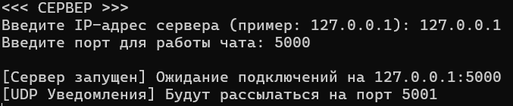
Рисунок 1 – Создание сервера

Подключим к чату клиента с IP 172.0.0.4. Как только мы зарегистрировали пользователя, в Wireshark сразу же можно увидеть процесс установки соединения (так называемые рукопожатия). Процесс регистрации представлен на рисунке 2.
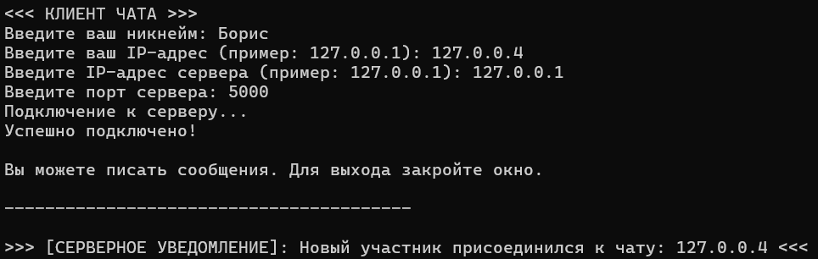

Рисунок 2 – Регистрация клиента

На рисунке 3 представлен процесс подключения клиента.

Рисунок 3 – Регистрация клиента

Здесь, первые три пакета отвечают за установку соединения. Это можно понять по характерным для TCP флагам [SYN], [SYN, ACK], [ACK].
Как только соединение установлено, сервер сразу же отправляет UDP пакет для уведомления об успешном подключении.
Отправим сообщение в чат. Как только пользователь нажимает Enter, в Wireshark можно заметить пакет с флагом [PSH, ACK], отправляемый на сервер, а также ответ от сервера с флагом [ACK], подтверждающий получение сообщения.

Рисунок 4 – Отправка сообщений

Подключим ещё одного пользователя. Теперь сервер отправит два UDP-пакета, т.к. клиентов уже двое.

Рисунок 5 – Подключение пользователя и уведомления

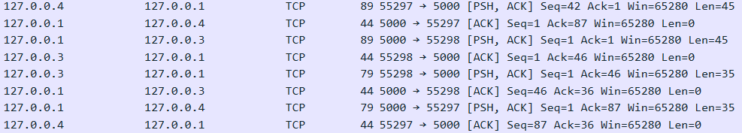
Первый пользователь видит, что появился новичок и здоровается со вторым. Второй здоровается в ответ. В таком случае, Wireshark зафиксирует больше пакетов, т.к. после того, как первый приветствует второго, сообщение сначала должно дойти до сервера, а затем сервер должен донести это сообщение второму пользователю. Когда второй приветствует первого, происходит аналогичный процесс. На рисунке 6 представлены пойманные пакеты. На рисунке 7 – события от лица пользователя 1, на рисунке 8 – от лица пользователя 2.

Рисунок 7
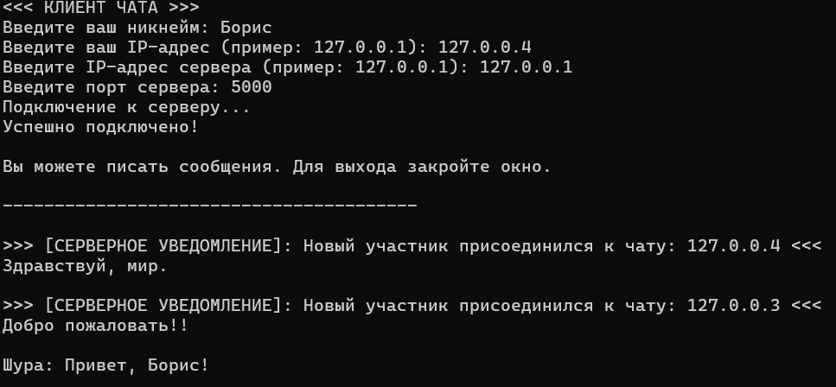

Рисунок 8

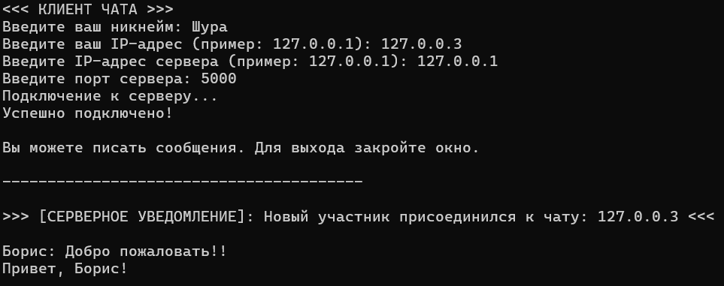
Рисунок 9

Наконец, подключим третьего пользователя. В этот раз будет уже 3 UDP-пакета после его подключения. На рисунке 10 представлен процесс подключения третьего пользователя.
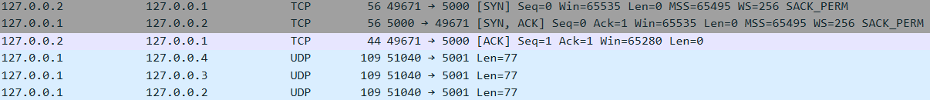

Рисунок 10 – Подключение третьего клиента

Новый пользователь поприветствовал остальных и покинул чат. В таком случае мы увидим TCP-пакет с флагом [RST, ACK] и два пакета UDP с уведомлениями о том, что пользователь покинул чат. Пользователь 2 прокомментировал это событие. На рисунке 11 представлены пакеты, а на рисунке 12 – произошедшее от лица первого пользователя.

Рисунок 11

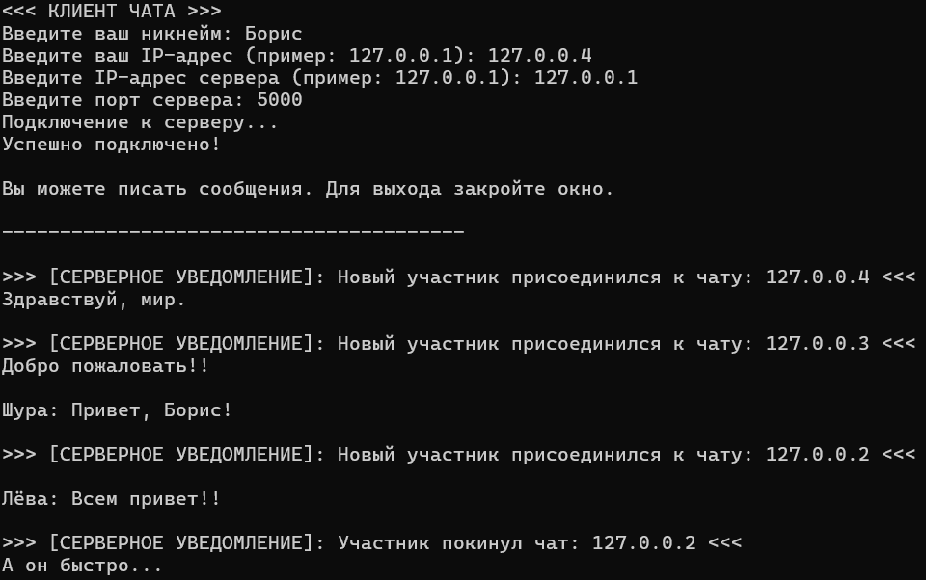
Рисунок 12

Далее отключим сервер. Сразу после этого, в Wireshark можно будет увидеть 2 пакета с флагами [RST, ACK].

Рисунок 13 – Сброс подключения

У пользователей в это время появятся уведомления о том, что соединение потеряно.
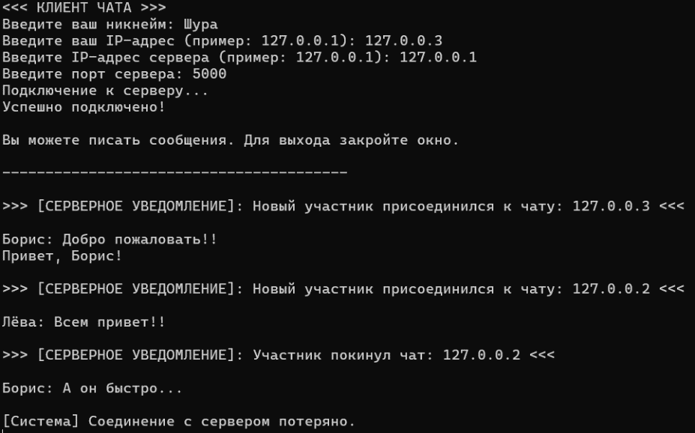

Рисунок 14 – Пользователь 2 получает уведомление о потере соединения

На рисунке 15 представлен интерфейс сервера до закрытия.
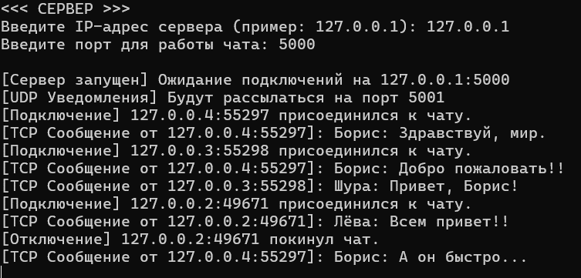
Рисунок 15

